PowerZone: Anteproyecto de Plataforma Web

Fabian Alberto Araya Ballestero, Hila Cruz González. Adriana Hernández Durán, Darry Antonio Oporta Villegas, Erick Zuñiga Palacios,

SC-502 Ambiente Web Cliente/Servidor
Facultad de Ingeniería
Universidad Fidélitas

faraya40788@ufide.ac.cr
hcruz70286@ufide.ac.cr
ahernandez10645@ufide.ac.cr
doporta70741@ufide.ac.cr
ezuniga70056@ufide.ac.cr

Resumen- PowerZone es una plataforma web de comercio electrónico orientada a la venta de ropa en línea, diseñada para facilitar la compra de productos por medio de un catálogo digital, carrito de compras y un flujo de pedido simple y seguro. El Proyecto busca ofrecer una experiencia responsive e intuitiva para clientes y una administración controlada para el personal autorizado, incorporando autenticación por roles, validaciones de formularios y notificaciones por correo. La solución se desarrolla bajo un enfoque de arquitectura MVC e integra una base de datos relacional en MySQL para el control de usuarios, productos, pedidos e inventario.
Palabras claves- Bootstrap, e-commerce, MVC, MySQL, PHP, tienda en línea

INTRODUCCION
El comercio electrónico ha adquirido relevancia como canal de comercialización, donde se demanda una experiencia de compra eficiente y accesible desde nuestros dispositivos. PowerZone se plantea como una plataforma web orientada a la venta de ropa deportiva en línea, cuyo alcance funcional contempla la visualización de un catálogo de productos, la administración de un carrito de compras y el registro de pedidos, con el propósito de facilitar la interacción del cliente y apoyar el control operativo básico por parte del personal autorizado.
Para asegurar coherencia visual el proyecto incorpora Bootstrap como base para el diseño de la interfaz, aprovechando su enfoque mobile-first y su conjunto de componentes reutilizables para la construcción de páginas y formularios [1]. Asimismo, la solución se estructura bajo la arquitectura modelo–vista–controlador (MVC), e integra una base de datos MySQL para la gestión de usuarios, productos, inventario y pedidos. El documento presenta los objetivos y la importancia del proyecto, así como su enfoque y las necesidades que atiende, y se complementa con documentos independientes que detallan los requerimientos funcionales principales y el diagrama entidad–relación.

DESARROLLO

Objetivo general:
Facilitar las ventas de la empresa PowerZone mediante el desarrollo de una plataforma bajo la arquitectura modelo-vista-controlador y apoyada por una base de datos MySQL, donde se destaquen aspectos como la intuitividad, simplicidad y seguridad.

Objetivos específicos:

- Aplicar tecnologías HTML, JavaScript, CSS y PHP para el desarrollo de la plataforma, aplicando principios de creatividad, funcionalidad, simplicidad e intuitividad.
- Brindar variedad a la plataforma de manera que esta pueda ofrecer diferentes funciones, como un carrito de compras y un catálogo de productos.
- Otorgar confianza a los clientes de PowerZone mediante una robusta seguridad donde se puedan resguardar datos confidenciales como contraseñas, datos personales y datos de entrega.

Importancia
El proyecto para la empresa PowerZone es relevante debido a que propone el desarrollo de una plataforma de comercio electrónico enfocada en la venta de prendas en línea, la cual atiende a las demandas de digitalización de los procesos comerciales. El desarrollo de una plataforma web fácil de usar, segura y accesible facilita el vínculo de los consumidores, mejora la administración de ventas y expande el alcance comercial de la compañía, que a su vez refuerza su competitividad en el entorno digital. [2]
Desde una perspectiva académica y tecnológica, el proyecto es crucial al incorporar el uso de tecnologías de desarrollo web y una arquitectura modelo-vista-controlador (MVC), lo que favorece la generación de aplicaciones organizadas, escalables y fáciles de mantener. Asimismo, el sistema incluye medidas de seguridad y administración de datos que fomentan la protección de la información personal de los usuarios, reforzando la implementación de buenas prácticas en el desarrollo de software y afianzando habilidades esenciales en el ámbito de la ingeniería y sistemas de información. [3]

Enfoque
PowerZone es un proyecto ficticio desarrollado con fines académicos en el marco del curso SC-502 Ambiente Web Cliente/Servidor de la Universidad Fidélitas. Aunque no responde a una necesidad real de una empresa existente, su planteamiento se basa en problemáticas y demandas típicas del mercado actual de comercio electrónico de moda y ropa.

Necesidades que solventa:
Aunque PowerZone no surge de un cliente real, su diseño y desarrollo buscan emular un escenario profesional, integrando mejores prácticas de ingeniería de software, estándares web actuales y una visión centrada en el usuario final y la administración eficiente. Esto permite a los estudiantes aplicar conocimientos teóricos en un contexto práctico y comprehensivo, preparándolos para enfrentar desafíos similares en el ámbito laboral.
- Digitalización del proceso de venta:
Simula la transición de un modelo de venta tradicional (presencial o rudimentario) a una plataforma web funcional, permitiendo a la "empresa" expandir su alcance, operar 24/7 y reducir barreras geográficas.
- Gestión centralizada de productos y pedidos:
Ofrece un panel administrativo para gestionar catálogo, inventario, pedidos y usuarios, optimizando la organización interna y reduciendo errores manuales.
- Experiencia de usuario mejorada:
Responde a la necesidad de los consumidores actuales de contar con interfaces intuitivas, responsivas y seguras para realizar compras en línea, incluyendo funciones como carrito de compras, filtros de productos y proceso de pago simplificado.

- Seguridad y confianza en transacciones en línea:
Implementa autenticación por roles, validación de formularios y protección de datos sensibles, atendiendo la creciente preocupación por la ciberseguridad en entornos de e-commerce.
- Escalabilidad y mantenibilidad del código:
Al adoptar la arquitectura MVC y tecnologías como PHP y MySQL, el proyecto muestra cómo una estructura organizada y modular facilita futuras ampliaciones, correcciones y adaptaciones tecnológicas.

BASE DE DATOS
La base de datos del proyecto se llama power_zone y está implementada en MySQL. Se compone de ocho tablas relacionadas entre sí mediante claves foráneas y siete procedimientos almacenados que encapsulan la lógica de acceso a datos.

Tablas
roles | Catálogo de roles del sistema.
Campos | id_rol INT PK - nombre VARCHAR

usuarios | Almacena todos los usuarios registrados.
Campos | id_usuario INT PK - cedula VARCHAR - nombre VARCHAR - correo VARCHAR - contrasena VARCHAR - estado BIT (1=activo) - id_rol INT FK=roles

categorias | Catálogo de categorías de productos.
Campos | id_categoria INT PK - nombre VARCHAR - descripcion TEXT - estado ENUM(activo/inactivo)

productos | Catálogo de productos de la tienda.
Campos | id_producto INT PK - id_categoria INT FK=categorias - nombre VARCHAR - descripcion TEXT - precio DECIMAL(10,2) - stock INT - talla VARCHAR - color VARCHAR - imagen VARCHAR - estado ENUM(activo/inactivo) - en_oferta BIT

carrito | Cabezal del carrito de compras por usuario (estructura preparada, pendiente de uso).
Campos | id_carrito INT PK - id_usuario INT FK=usuarios - fecha_creacion DATETIME - estado ENUM(activo/completado/cancelado)

carrito_detalle | Líneas de productos dentro de un carrito (estructura preparada, pendiente de uso).
Campos | id_detalle INT PK - id_carrito INT FK=carrito - id_producto INT FK=productos - cantidad INT - precio_unitario DECIMAL(10,2)

pedidos | Registro de pedidos confirmados por el cliente (estructura preparada, pendiente de uso).
Campos | id_pedido INT PK - id_usuario INT FK=usuarios - total DECIMAL(10,2) - estado ENUM(pendiente/procesando/enviado/entregado/cancelado) - observaciones TEXT - fecha DATETIME

pedido_detalle | Detalle de cada pedido (estructura preparada, pendiente de uso).
Campos | id_detalle INT PK - id_pedido INT FK=pedidos - id_producto INT FK=productos - cantidad INT - precio_unitario DECIMAL(10,2)

Procedimientos Almacenados
Los procedimientos almacenados centralizan la lógica de consulta y manipulación de datos en el servidor de base de datos.
Procedimiento | Descripción
sp_Login(pCorreo) | Consulta un usuario por su correo electrónico y devuelve sus datos (incluyendo contrasena) para verificación en el controlador.
sp_Registrar(pNombre, pCorreo, pContrasena, pCedula) | Inserta un nuevo usuario con rol CLIENTE (id_rol=1) y estado activo (1). Valida que el correo sea único.
sp_ConsultarUsuario(pIdUsuario) | Devuelve los datos del perfil (cedula, nombre, correo, estado) del usuario autenticado.
sp_ConsultarProductos() | Devuelve todos los productos con sus campos, incluyendo en_oferta y EstadoDescripcion calculado (Activo/Inactivo).
sp_ActualizarPerfil(pNombre, pCorreo, pCedula, pIdUsuario) | Actualiza nombre, correo y cédula del usuario identificado por pIdUsuario.
sp_ActualizarContrasena(pContrasena, pIdUsuario) | Actualiza la contraseña del usuario. Se usa tanto en cambio voluntario como en recuperación.
sp_ValidarCorreo(pCorreo) | Verifica si un correo ya está registrado en el sistema. Retorna el registro si existe, utilizado en el proceso de recuperación de acceso.

CÓDIGO

Arquitectura MVC
El proyecto sigue el patrón Modelo–Vista–Controlador (MVC) de forma manual en PHP puro, sin uso de frameworks. Cada capa se organiza en su propia carpeta:
Controllers: Reciben las solicitudes POST del usuario, llaman al modelo correspondiente y redirigen o exponen variables al template. Archivos: HomeController.php, ProductoController.php, SeguridadController.php, UtilitarioController.php.
Models: Encapsulan toda la lógica de acceso a base de datos. Cada función llama a un procedimiento almacenado mediante mysqli. Archivos: HomeModel.php, ProductoModel.php, SeguridadModel.php, UtilitarioModel.php.
Views: Contienen el HTML/PHP de cada pantalla. Las vistas incluyen su controlador al inicio del archivo (include_once), procesando POST primero y luego renderizando. Subcarpetas: Home/, Producto/, Seguridad/, assets/, funciones/, emails/.
El flujo general de una solicitud es el siguiente: el navegador envía un POST a la vista, la vista incluye el controlador que procesa la acción (valida datos, llama al modelo, guarda mensajes en $_POST o $_SESSION), y finalmente renderiza el HTML de respuesta con los resultados.

Seguridad Implementada
Protección global de rutas (auth_check.php): El archivo Views/auth_check.php es cargado automáticamente en todas las peticiones mediante auto_prepend_file configurado en .htaccess. Verifica si existe una sesión activa ($_SESSION["usuario_logueado"]). Si la ruta no es pública (login, registro, recuperación, assets estáticos) y no hay sesión, redirige al login con ?error=must_login. Esto también es útil cuando se trabaja con dos entornos diferentes (Mac y Windows)
Gestión de sesiones: Se usa session_start(), session_unset() y session_destroy() correctamente. Las variables de sesión almacenadas son: usuario_logueado, usuario_id, usuario_nombre, usuario_email, usuario_rol. Al cerrar sesión se destruyen completamente.
Control de acceso por rol: El rol del usuario (id_rol) se guarda en sesión al iniciar sesión. La opción "Gestión Productos" en el navbar solo se muestra a usuarios con rol administrador. En el controlador de productos, las acciones de administración verifican la sesión activa.
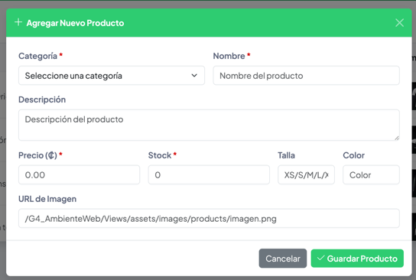
Recuperación de contraseña: Al solicitar recuperación: se valida que el correo exista con sp_ValidarCorreo, se genera una contraseña temporal aleatoria de 8 caracteres en mayúsculas (función GenerarContrasena()), se actualiza en BD con sp_ActualizarContrasena, y se envía por correo al usuario mediante PHPMailer (SMTP Office365).
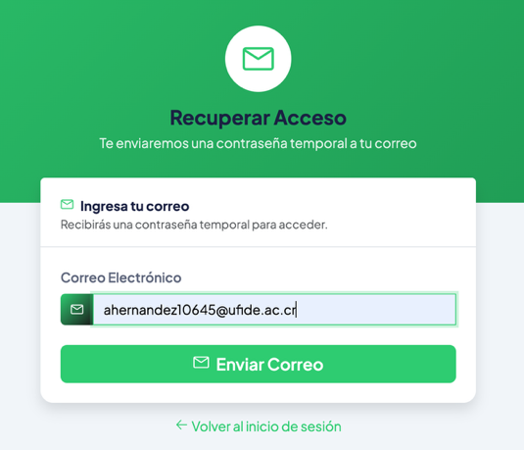
Correo con PHPMailer: Se utiliza PHPMailer con SMTP sobre TLS (puerto 587, servidor smtp.office365.com) para el envío de correos de bienvenida, recuperación de acceso y cambio de acceso. Las plantillas HTML se encuentran en Views/emails/.
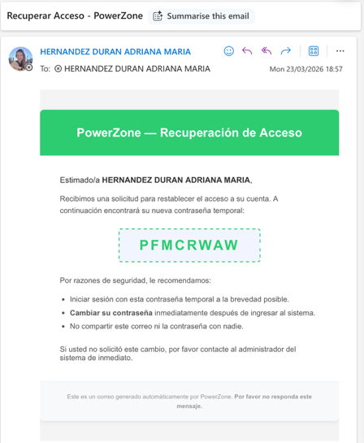
Nota sobre contraseñas: En el avance actual las contraseñas se almacenan sin hash en la base de datos. La verificación en IniciarSesionModel compara directamente los valores en texto plano. El uso de password_hash() / password_verify() es una mejora pendiente para la versión final.
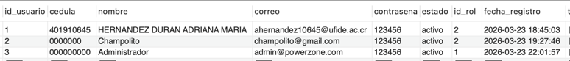
Validación de formularios: Las validaciones de frontend se realizan en JavaScript (Views/funciones/): verificación de coincidencia de contraseñas, validación de cédula, formatos de correo. En backend, se confía en los procedimientos almacenados y en el tipo de datos de PHP.
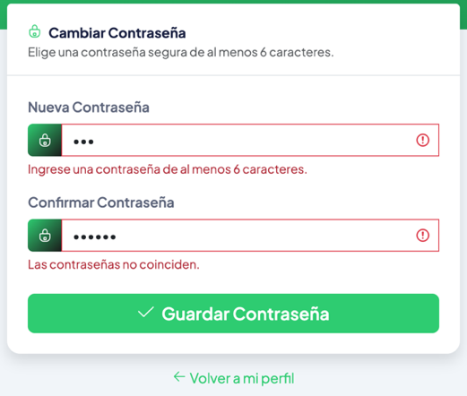
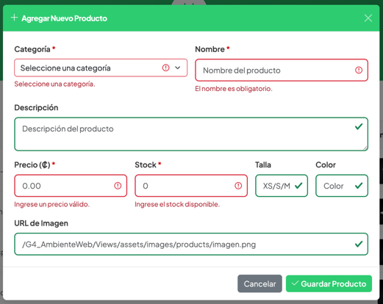
Pantallas Implementadas
inicio.php: Pantalla de login. Presenta formulario de correo y contraseña. Tras autenticarse, redirige a home.php. Muestra mensajes de error sin revelar qué campo falló. Incluye enlace a registro y recuperación de acceso.
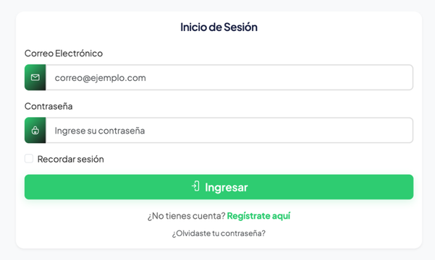

registro.php: Formulario de registro de cliente. Campos: número de cédula (con consulta automática del nombre al TSE vía JS), nombre completo, correo electrónico, contraseña (mínimo 6 caracteres), confirmar contraseña y aceptación de términos. Valida coincidencia de contraseñas en tiempo real.
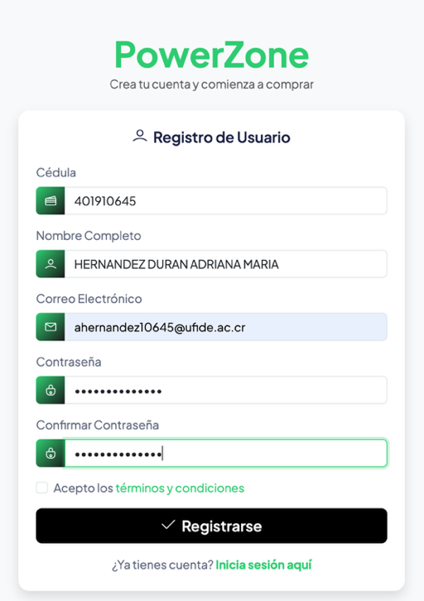
recuperarAcceso.php: Solicitud de recuperación de contraseña. El usuario ingresa su correo, el sistema genera una nueva contraseña temporal y la envía por correo.
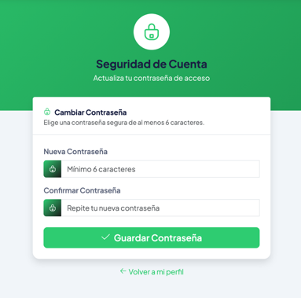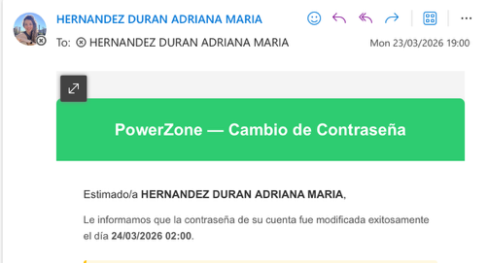
home.php: Página principal de la plataforma. Contiene: sección hero con llamada a acción, sección de categorías con íconos MDI (Ropa Deportiva, Zapatos Deportivos, Accesorios) con enlace a tienda.php filtrado por categoría, sección destacada de Ofertas y footer. Solo accesible con sesión activa.
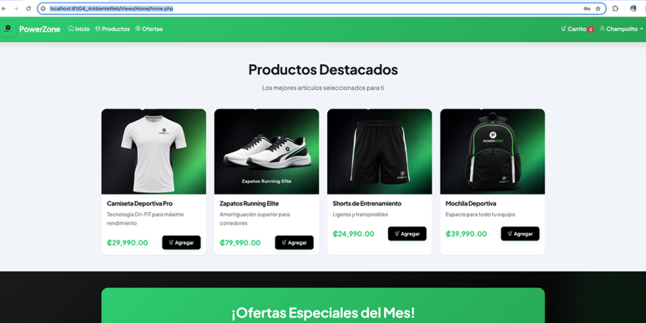
tienda.php: Catálogo público de productos. Incluye botones de filtro por categoría (Todos, Ropa Deportiva, Zapatos Deportivos, Accesorios, Ofertas). Muestra cards de productos con imagen, nombre, descripción, precio (₡), stock, badges de talla y color, y botón "Agregar al carrito" (frontend únicamente en el avance actual). Los productos en oferta tienen estilo visual diferenciado con badge naranja.
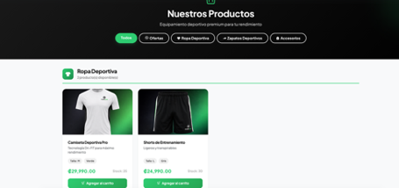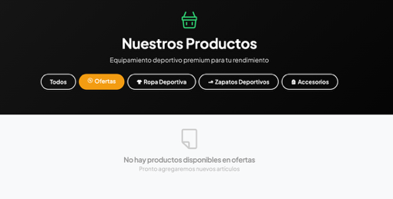
consultarProductos.php: Panel de administración de productos. Tabla con columnas: #, Nombre, Descripción, Precio, Stock, Talla, Color, Estado, Oferta, Imagen, Acciones. Permite: cambiar estado (Activo/Inactivo) de cada producto, activar/desactivar la bandera "En oferta" y agregar nuevos productos mediante un modal con formulario completo (categoría, nombre, descripción, precio, stock, talla, color, imagen). Solo accesible para administradores.
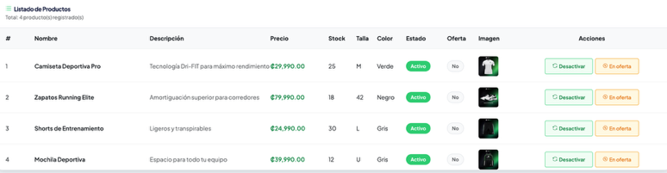
cambiarPerfil.php: Permite al usuario autenticado actualizar su nombre, correo y cédula. Los campos se precargan con los datos actuales de la sesión.
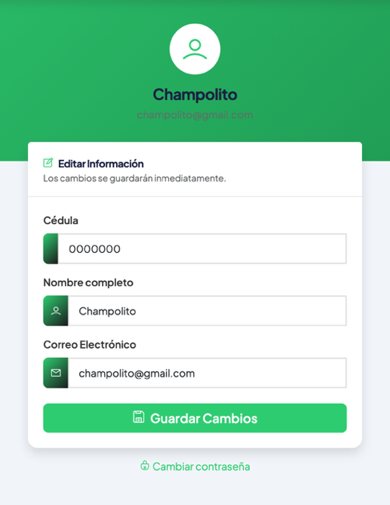
cambiarAcceso.php: Permite al usuario autenticado cambiar su contraseña. Requiere ingresar la contraseña actual y la nueva (mínimo 6 caracteres). Al cambiar, cierra la sesión y requiere nuevo inicio de sesión. Envía correo de confirmación del cambio.
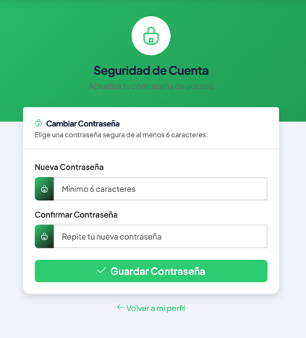

INTERFAZ: BOOTSTRAP, ASSETS Y DISEÑO VISUAL

Bootstrap
Bootstrap 5 es el framework CSS principal utilizado en el proyecto, y sus archivos locales bootstrap.min.css y bootstrap.bundle.min.js se almacenan en la carpeta Views/assets/. Este framework se usa para diseñar la interfaz de forma responsiva en diferentes tamaños de pantalla mediante el sistema de grillas (grid y flexbox). También se utilizan componentes como la barra de navegación que se adapta automáticamente a dispositivos móviles, tarjetas para mostrar los productos, modales para formularios como el de agregar productos en el panel de administrador, badges para mostrar información como estado, talla, color u ofertas, formularios con validación visual, alertas para mostrar mensajes del sistema, botones con diferentes tamaños y colores, y utilidades de espaciado, tipografía y alineación para mejorar la apariencia y organización de la interfaz.

Estructura de Assets
Ruta | Contenido
Views/assets/css/ | lineicons.css, bootstrap.min.css y hojas de estilo locales adicionales.
Views/assets/fonts/ | Archivos de fuentes para LineIcons (woff, woff2, ttf).
Views/assets/images/products/ | Imágenes de los cuatro productos: 01camiseta.png, 02zapatos.png, 03short.png, 04mochila.png.
Views/assets/jss/ | bootstrap.bundle.min.js y scripts de apoyo.
Views/funciones/ | Scripts JS por funcionalidad: login.js, registro.js, cerrarSesion.js, cambiarAcceso.js, cambiarPerfil.js, recuperarAcceso.js.
Views/emails/ | Plantillas HTML para correos: cambioAcceso.html, recuperarAcceso.html (y bienvenida generada en controller).
Controllers/PHPMailer/ | Librería PHPMailer incluida manualmente (sin Composer) para el envío de correos.

Diseño Visual
La paleta de colores del sistema se aplica principalmente en la barra de navegación, botones, badges y elementos destacados, utilizando verde como color principal y naranja para la sección de ofertas. El fondo del sitio combina blanco y gris claro para mejorar la lectura. La navbar es fija en la parte superior con un gradiente verde y texto blanco. Las tarjetas de productos tienen sombra, bordes redondeados e imágenes cuadradas ajustadas. La interfaz es responsiva y se adapta a móvil y escritorio usando el grid de Bootstrap. Además, se utilizan layouts compartidos: layout.php para páginas internas del sistema y layoutExterno.php para páginas públicas.

PENDIENTE PARA LA VERSIÓN FINAL
El presente documento corresponde al primer avance del proyecto PowerZone. A continuación se detalla lo que queda pendiente de implementar para cumplir con la totalidad de los requerimientos funcionales definidos:
RF-05 – Filtros avanzados en catálogo (Parcial)
Estado actual: el catálogo (tienda.php) permite filtrar por categoría y ofertas.
Pendiente: barra de búsqueda por texto (nombre/descripción), filtros por rango de precio, talla y color.
RF-06 – Vista de detalle individual de producto (Pendiente)
Estado actual: los productos se muestran en cards pero no existe página de detalle individual.
Pendiente: crear vista detalle con imagen ampliada, descripción completa, selector de talla y color, campo de cantidad con validación contra stock, y botón "Agregar al carrito" funcional.
RF-07 – Carrito de compras funcional (Pendiente)
Estado actual: el botón "Agregar al carrito" existe en tienda.php con retroalimentación visual (JS), pero no hay comunicación con el backend.
Pendiente: implementar endpoint AJAX para agregar/actualizar/eliminar productos del carrito (tablas carrito y carrito_detalle ya existen en BD), vista del carrito con detalle de líneas, subtotales y total, y validación de stock mínimo y máximo.
RF-08 – Proceso de checkout (Pendiente)
Estado actual: no existe la vista ni lógica de confirmación de pedido.
Pendiente: formulario de datos de entrega (dirección, teléfono, observaciones), método de pago simulado, registro del pedido en BD con estado PENDIENTE, descuento o reserva de stock, generación de número de pedido y confirmación visual.
RF-09 – Notificaciones por correo adicionales (Parcial)
Estado actual: se envía correo de bienvenida al registrarse, correo de recuperación de contraseña y correo de confirmación de cambio de acceso.
Pendiente: notificación automática al cliente al confirmar un pedido (con número de pedido) y al cambiar el estado del pedido (procesando, enviado, entregado).
RF-10 – Módulo de gestión de pedidos en panel admin (Parcial)
Estado actual: la gestión de productos está completamente implementada (agregar, cambiar estado, toggle oferta).
Pendiente: vista para listar todos los pedidos registrados, con filtro por estado, cambio de estado (Pendiente = Procesando = Enviado = Entregado / Cancelado) y visualización del detalle de cada pedido.
RF-11 – Gestión de roles de usuarios (Pendiente)
Estado actual: los roles se asignan automáticamente al registrar (CLIENTE) y existe un usuario administrador creado directamente en base de datos.
Pendiente: vista en el panel admin para listar usuarios, ver su rol actual y modificarlo (CLIENTE ↔ ADMIN), con validación que impida al admin modificar su propio rol.
Seguridad – Hashing de contraseñas (Pendiente)
Estado actual: las contraseñas se almacenan en texto plano ya es más ágil a la hora de realizar pruebas.
Aplica a: HomeModel.php (RegistrarModel, IniciarSesionModel), SeguridadModel.php (ActualizarContrasenaModel).

REFERENCIAS
[1] Bootstrap, “Bootstrap Documentation,” getbootstrap.com. Accessed: Feb. 4, 2026. Available: https://getbootstrap.com/
[2] D. Heredia y F. Villarreal. “El comercio electrónico y su perspectiva en el mercado ecuatoriano”. ComHumanitas. Accedido el 5 de febrero de 2026. [En línea]. Disponible: https://www.comhumanitas.org/index.php/comhumanitas/article/view/333/294
[3] I. Coronel y D. Quirumbay. “Seguridad informática, metodologías, estándares ymarco de gestión en un enfoque hacia las aplicaciones web”. Revista Científica y Tecnológica UPSE (RCTU). Accedido el 5 de febrero de 2026. [En línea]. Disponible: https://www.revistas.upse.edu.ec/index.php/rctu/article/view/672/570

ANEXOS
Anexo1
PowerZone Requerimientos Funcionales (En documento PDF adjunto al entregable)
Anexo 2
PowerZone Diagrama Entidad-Relación (En documento PDF adjunto al entregable)

